«Д.Б. Кабалевский для самых маленьких»
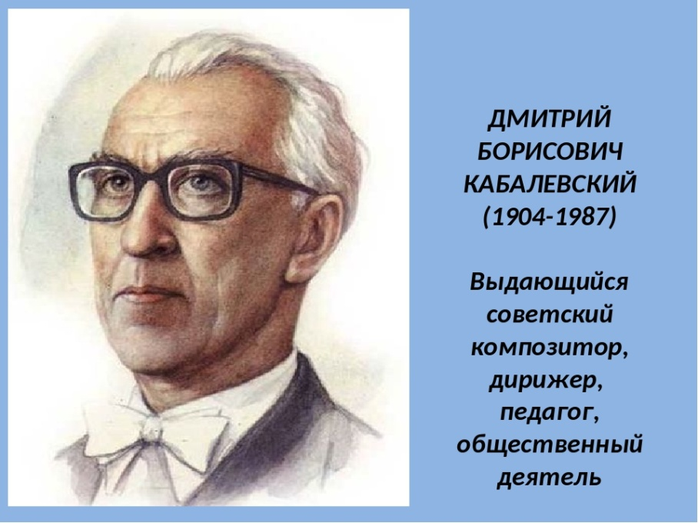
музыкальный досуг для детей 4-6 лет групп
Ребята, сегодня мы будем говорить о музыке. Вам уже знакомо слово «композитор».
Кто это - «композитор» (дети отвечают, педагог им помогает).
Правильно, композитор – это человек, который сочиняет, пишет музыку. Как называются знаки, которыми он пишет музыку? (ответы детей). Ну, конечно это ноты. Писатель пишет свои занимательные истории буквами и словами, а композитор нотами. Но ноты, написанные даже замечательными композиторами нельзя прочитать. Их обязательно надо услышать, а для этого они должны быть исполнены. При помощи чего могут быть исполнены музыкальные произведения? (ответы детей)
Да, вы правы при помощи музыкальных инструментов.

Сегодня я хочу познакомить вас с замечательным композитором Дмитрием Борисовичем Кабалевским и его музыкой для вас, детей. Композитор Кабалевский родился в Петербурге, а затем жил в Москве. Учиться музыке начал рано, но очень не любил играть упражнения. Он любил просто перебирать клавиши, вслушиваться в звуки, сочинять. Но без упражнений невозможно стать настоящим музыкантом, а тем более композитором. Поэтому он снова начинает учиться музыке уже в 14 лет.
Его музыка для детей очень интересна. Она яркая, выразительная. Возможно, композитор писал её такой, чтобы маленькие музыканты играли её с радостью с увлечением.
Я хочу познакомить вас с пьесой «Ёжик». (Дети слушают фонограмму пьесы Д.Б. Кабалевского «Ёжик»)
Понравилась вам музыка? Каким вы представили себе ёжика? (ответы детей)
Конечно, вы правы, ёжик маленький, осторожный, колючий. Всё это передаёт музыка.
Звуки короткие, острые как иголки у ежа. В аккомпанементе слышны его шажочки, осторожные, но в тоже время топающие. Ёжик так и ходит, быстро, осторожно, всегда готовый к защите. Вот и в конце пьесы слышно три громких звука, как предупреждение – «уколю!» Прослушайте пьесу ещё раз. (повторное слушание)

